SANDALS BARBADOS – ST. LAWRENCE GAP - BARBADOS
04 días / 03 noches
DESDE US$ 1,119.00
INCLUYE:
- Traslado aeropuerto BGI – Hotel – aeropuerto BGI
- 03 noches de alojamiento con TODO INCLUIDO.
- Tarjeta de Asistencia AC35 por 04 días.

HOTEL | FECHA |  | PRECIO POR PERSONA
HOTEL | IN | OUT | DOBLE | N.A
sandals Barbados | 05-01-2026 | 30-10-2026 | 1119 | 365
sandals Royal Barbados | 05-01-2026 | 30-10-2026 | 1255 | 410

“VENDE Y GANA”
Por la compra de 01 habitación doble del 05 enero al 31 de marzo, Gana $ 100 por la reserva mínimo 02 pasajeros. Promoción exclusiva de Sandals y Atipax Group

NOTA:
N.A: Noches Adicionales

PROGRAMA:
- Traslado aeropuerto - hotel – aeropuerto, proporcionado por la cadena hotelera.
- (*) ASSIST CARD 35: Valido para menores de 70 años. Cobertura hasta $35,000 en Asistencia Médica por Enfermedad o por Accidente. Consultar por tarifa de días adicionales.

HOTELES: RESORTS CARIBEÑOS HECHOS PARA EL AMOR:
Ubicado en la prístina playa de Dover, donde el Caribe se funde con el Atlántico y el sol brilla sin cesar acompañado de suaves brisas marinas, el hotel le invita a sucumbir a los ritmos de calipso del paraíso. Esta propiedad le ofrece un refugio idílico para recargar energías y reconectar con su ser amado. Y con más comodidades incluidas que en ningún otro lugar de Barbados, sus vacaciones sin preocupaciones comienzan en el momento en que aterriza en la isla. Así que, ¿por qué no pasar sus días con la arena blanca entre los dedos de los pies? Juegue al golf en un entorno tropical. Deléitese con el marisco más fresco y el mejor ponche de ron de este lado del paraíso. O simplemente relájese con el sonido de los monos verdes jugando entre las palmeras al atardecer. Los traslados al aeropuerto están incluidos tanto para los resorts Sandals como para Beaches. Se requiere realizar el check-in online para acceder a los resorts. Sandals y Beaches respetarán los puntos de fidelidad del cliente.

PAQUETE DE LUNA DE MIEL GRATIS:
VÁLIDO PARA VIAJAR EN EL PLAZO DE UN AÑO A PARTIR DE LA FECHA DE LA BODA
Hacemos que su luna de miel sea todo lo que soñó. Absolutamente perfecta. Desde las playas más hermosas bajo el sol hasta las suites de luna de miel más románticas del mundo. Y como regalo especial para nuestros recién casados, recibirán una burbujeante bienvenida, con una botella de vino espumoso frío elegantemente dispuesta en su habitación para brindar por su futuro, un romántico servicio de cobertura la primera noche de su luna de miel, un decadente desayuno en la cama una mañana a su elección.
.
PAQUETE DE LUNA DE MIEL GRATUITO
- Una burbujeante bienvenida: una botella de vino espumoso frío elegantemente dispuesta en su habitación para brindar por su futuro.
- Un gesto romántico: un servicio especial de cobertura que incluye pétalos de flores en su cama la primera noche de su luna de miel.
- Despertar a la felicidad conyugal: Deléitese con una entrega de flores frescas y un decadente desayuno en la cama una mañana de su elección.
- El viaje debe realizarse en el plazo de un año desde la fecha de la boda.

Para canjear el paquete de luna de miel gratuito, se debe de llenar un formulario en línea disponible ensandals al menos 30 días antes de su salida. El viaje debe realizarse en el plazo de un año a partir de la fecha de su boda. Para comprobar que cumple los requisitos, se le pedirá que cargue una copia de su certificado de matrimonio o invitación de boda en el momento de la solicitud.

SERVICIOS:
Hoteles de negocios
Hoteles con spa
Con actividades deportivas
Hotel sostenible
Solo Adultos

MASCOTAS:
Se admiten animales -5kg
Se admiten animales +5kg

ENTRETENIMIENTO:
Discoteca / Club nocturno
Teatro / Auditorio
Tumbonas
Sombrillas
Entretenimiento para adultos

A TENER EN CUENTA:
Sólo adultos: Edad mínima: 18

ACTIVIDADES:
Buceo
Windsurf
Vela
Navegar en catamarán
Canoa
Tenis de mesa
Gimnasia
Volley playa
Billar
Tenis

HOTEL:
SANDALS ROYAL BARBADOS - ST. LAWRENCE GAP - BARBADOS

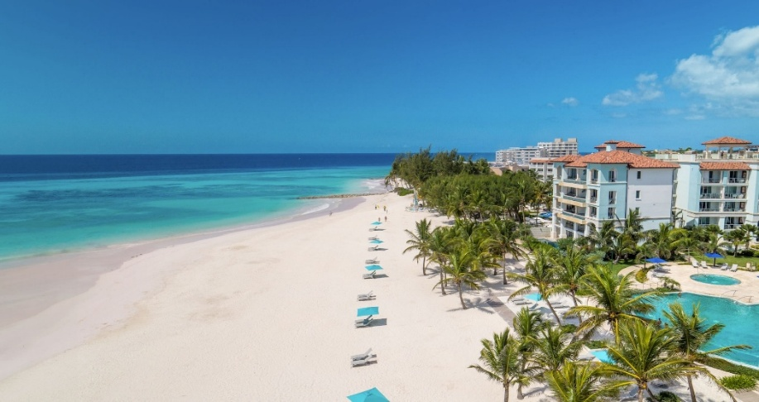

HOTEL SANDALS BARBADOS

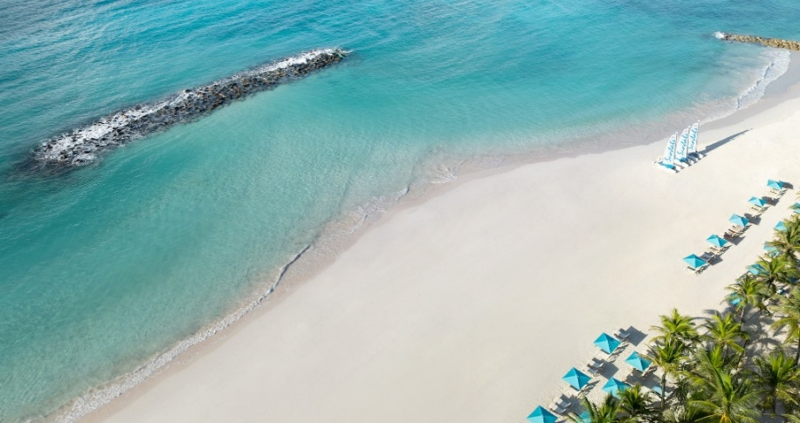

CONDICIONES:
- Tarifa dinámica.
- Tarifas por persona en dólares americanos.
- Precios especiales para pagos en efectivo o depósito en cuentas bancarias.
- Incentivo de $10 por pasajero y comisión del 10% del programa.
- Vigencia de compra: Hasta agotar stock.
- Vigencia de viaje: Del 05 enero al 30 octubre 2026.
- Sujeto a disponibilidad al momento de solicitar la reserva.
- Tarifas sujetas a variación sin previo aviso.
- Tarifas no son válidas en feriados largos, Semana Santa, Fiestas Patrias. Navidad, Año Nuevo, congresos, feriados nacionales, eventos, entre otros. consultar el mínimo de estadía.
- Traslados se realizan en servicios regular o compartido desde el aeropuerto al hotel y viceversa.

